准考证打印操作流程

1、考生输入身份证号，点击空白处，系统根据身份证号读取相关考试信息。之后点击提交。
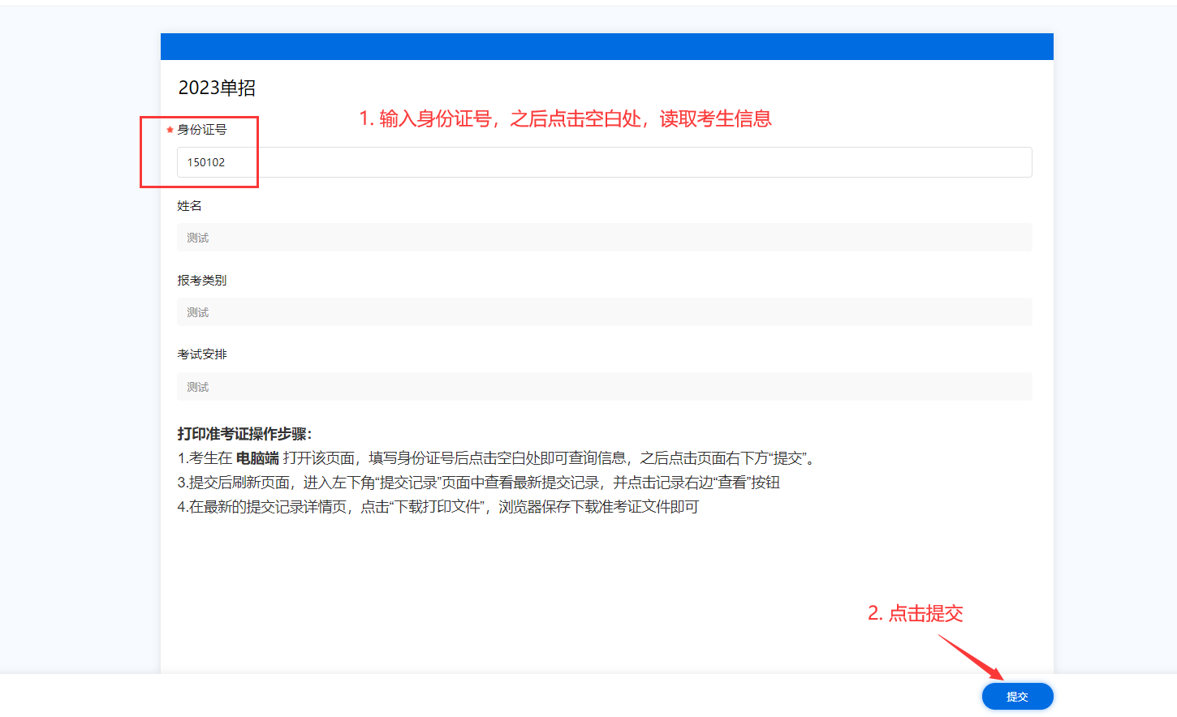

- 提交之后刷新页面，点击提交记录
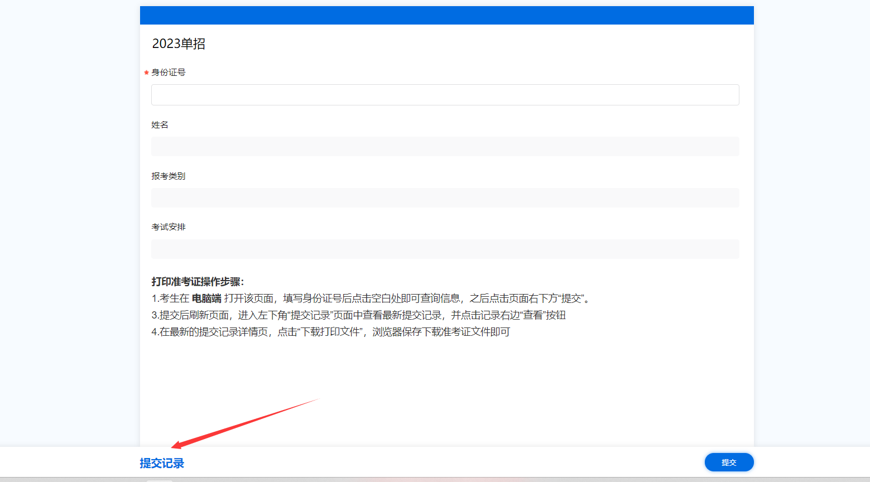

- 在提交记录里，找到对应提交的信息，点击查看，之后下载文件即可。
